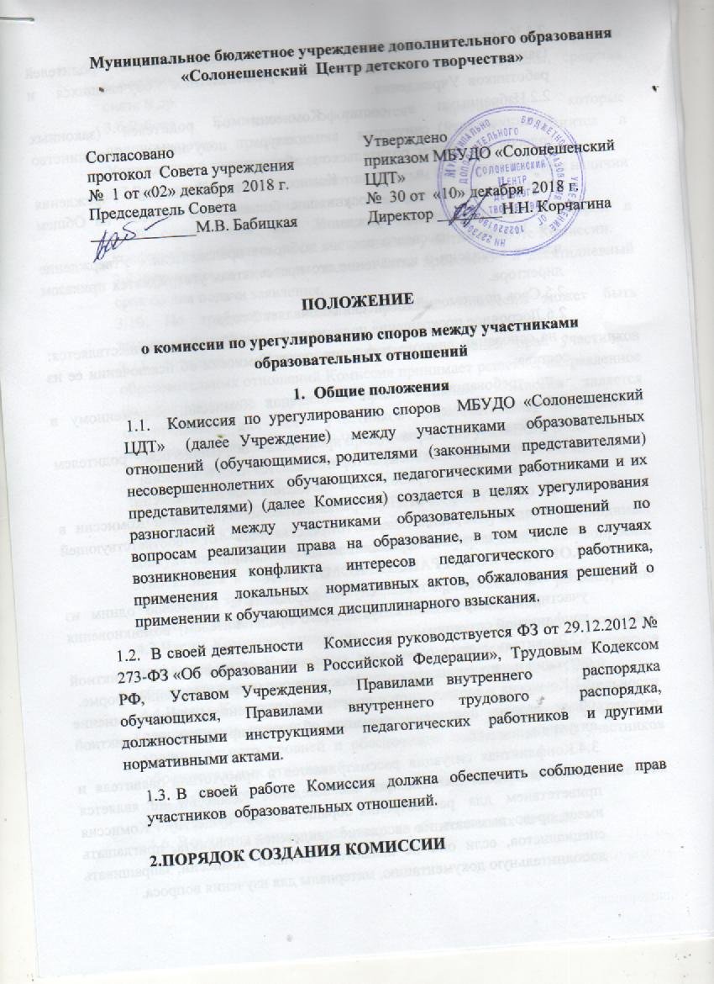

2.1.Комиссия создается из равного числа (по 2 человека) родителей (законных представителей) несовершеннолетних обучающихся и работников Учреждения.

2.2.Избранными в состав Комиссии от родителей (законных представителей) считаются кандидатуры, получившие большинство голосов на Общем родительском собрании.

2.3.Избранными в состав Комиссии от работников Учреждения считаются кандидатуры, получившие большинство голосов на Общем собрании работников Учреждения.

2.4. Комиссия из своего состава избирает председателя. Утверждение членов комиссии и назначение его председателя утверждается приказом директора.

2.5.Срок полномочий Комиссии составляет 2 года.

2.6.Досрочное прекращение полномочий члена Комиссии осуществляется:

- на основании личного заявления члена Комиссии об исключении ее из состава;

- по требованию не менее 2/3 членов Комиссии, выраженному в письменной форме;

-в случае отчисления из Учреждения обучающегося, родителем (законным представителем) которого является член Комиссии;

- в случае увольнения работника Учреждения - члена Комиссии.

2.7.В случае досрочного прекращения полномочий члена Комиссии в ее состав избирается новый представитель от соответствующей категории участников образовательных отношений.

**3.ОРГАНИЗАЦИЯ РАБОТЫ КОМИССИИ**

3.1.Комиссия собирается в случае обращения в Комиссию одним из участников конфликтной ситуации (его представителем) возникновения конфликтной ситуации

3.2.Заявитель может обратиться в случае возникновения конфликтной ситуации и нарушения его прав. Заявление подается в письменной форме.

3.3.Комиссия в соответствии с полученным заявлением, заслушав мнение обеих сторон, принимает решение об урегулировании конфликтной ситуации.

3.4.Конфликтная ситуация рассматривается в присутствии заявителя и ответчика. Неявка данных лиц на заседание Комиссии не является приветствием для рассмотрения обращения по существу. Комиссия имеет право вызывать на заседание свидетелей конфликта, приглашать специалистов, если они не являются членами комиссии, запрашивать дополнительную документацию, материалы для изучения вопроса.

3.5.Администрация Учреждения создает условия для работы Комиссии, предоставляет кабинет, необходимые материалы, средства связи и др.

3.6.Работа Комиссии оформляется протоколом, которые подписываются председателем комиссии. Протокол хранится в Учреждении в течение двух лет.

3.7.Решение Комиссии принимаются простым большинством при наличии не менее 2/3 состава открытым голосованием.

3.8.В случае если член Комиссии является одной из сторон в конфликтной ситуации, то он не принимает участие в работе Комиссии.

3.9.Рассмотрение заявления должно быть проведено в десятидневный срок со дня подачи заявления.

3.10. По требованию заявителя решение Комиссии может быть выдано ему в письменном виде.

3.11. В случае установления фактов нарушения прав участников образовательных отношений Комиссия принимает решение, направленное на восстановление нарушенных прав. Решение Комиссии является обязательным для всех участников образовательных отношений и подлежит исполнению в сроки, предусмотренные указанным решением.

3.12. Решение Комиссии может быть обжаловано в установленном

законодательством РФ порядке.

**4. ПРАВА И ОБЯЗАННОСТИ ЧЛЕНОВ КОМИССИИ**

4.1.Члены Комиссии имеют право на получение необходимых консультаций различных специалистов и учреждений по вопросам, относящимся к компетенции Комиссии.

4.2.Члены комиссии имеют право принимать к рассмотрению заявление любого участника образовательных отношений.

4.3.Члены Комиссии имеют право рекомендовать внесение изменений в локальные акты Учреждения с целью соблюдения прав участников образовательного процесса и во избежание конфликтных ситуаций.

4.4.Члены Комиссии обязаны руководствоваться в своей деятельности

положениями правовых нормативных актов федерального, краевого, муниципального уровней и обеспечивать соблюдение прав участников образовательных отношений.

4.5.Члены Комиссии должны осуществлять контроль за исполнением принятого решения.

4.6. Все члены комиссии работают на общественных началах.